TRƯỜNG ĐẠI HỌC CÔNG NGHỆ SÀI GÒN

**KHOA CÔNG NGHỆ THÔNG TIN**

---oOo---

**ĐỒ ÁN THỰC TẬP CHUYÊN NGHÀNH**

*Tên đề tài:*

**PHÁT TRIỂN ỨNG DỤNG WEBSITE QUẢN LÝ VÀ ĐẶT TOUR DU LỊCH KHU VỰC MIỀN NAM VIỆT NAM**

Người hướng dẫn: **Thầy TRẦN QUỐC TRƯỜNG**

Sinh viên thực hiện: **NGUYỄN ĐÌNH PHƯƠNG**

TP.HỒ CHÍ MINH – NĂM 2025

**LỜI CẢM ƠN**

Em xin chân thành cảm ơn thầy Trần Quốc Trường đã tận tình hướng dẫn và góp ý trong suốt quá trình thực hiện đề tài “Phát triển ứng dụng website quản lý và đặt tour du lịch khu vực miền Nam Việt Nam”.

**MỤC LỤC**

Nội dung

**Mô tả ngắn gọn đề tài** 4

**CHƯƠNG 1: CHI TIẾT ĐỀ TÀI** 4

**1.1 GIỚI THIỆU ĐỀ TÀI** 4

**1.2 MỤC TIÊU ĐỀ TÀI** 4

**1.3 CHỨC NĂNG HỆ THỐNG** 5

**1.3.1 Chức năng dành cho người dùng** 5

**1.3.2 Chức năng dành cho quản trị viên** 5

**1.4 CÔNG NGHỆ SỬ DỤNG** 5

**CHƯƠNG 2: MÔ TẢ NGHIỆP VỤ** 6

**2.1 SƠ ĐỒ USE CASE** 6

**2.1.1 Sơ đồ use case người dùng** 6

**2.1.2 Sơ đồ use case Admin (Quản trị viên)** 7

**2.2 SƠ ĐỒ DFD** 7

**2.2.1 Chức năng quản lý tài khoản của người dùng** 7

**2.2.2 Chức năng xem lịch sử đặt tour** 9

**2.2.3 Tìm kiếm và lọc dịch vụ** 10

**2.2.3 Đặt và thanh toán các dịch vụ** 12

**2.2.4 Quản lý lịch trình (admin)** 12

**2.2.5 Quản lý tour (admin)** 15

**2.2.6 Quản lý địa điểm (admin)** 16

**2.2.7 Quản lý phương tiện (admin)** 18

**2.2.8 Quản lý đối tác khách sạn (admin)** 19

**2.3 SƠ ĐỒ ERD** 21

# **Mô tả ngắn gọn đề tài**

Đề tài phát triển website quản lý và đặt tour du lịch khu vực miền Nam Việt Nam. Hệ thống cho phép người dùng tìm kiếm, lọc, xem chi tiết và đặt tour, trong khi quản trị viên quản lý tour, lịch trình tour.

# **CHƯƠNG 1: CHI TIẾT ĐỀ TÀI**

## **1.1 GIỚI THIỆU ĐỀ TÀI**

* Trong bối cảnh ngành du lịch đang phát triển mạnh, nhu cầu đặt tour, phòng khách sạn và phương tiện di chuyển qua các nền tảng trực tuyến ngày càng phổ biến. Khách hàng có nhu cầu tìm kiếm thông tin, so sánh giá và thực hiện đặt dịch vụ trực tiếp trên website thay vì đến đại lý truyền thống. Tuy nhiên, nhiều đơn vị kinh doanh du lịch vừa và nhỏ hiện nay vẫn quản lý đặt chỗ thủ công qua điện thoại, excel hoặc tin nhắn, có thể dẫn đến sai sót, thiếu đồng bộ thông tin, khó theo dõi thanh toán và lịch khởi hành.
* Đề tài "Phát triển ứng dụng web quản lý và đặt tour du lịch khu vực miền Nam Việt Nam" được thực hiện nhằm đáp ứng nhu cầu tự động hóa quy trình quản lý dịch vụ du lịch, hỗ trợ khách hàng đặt dịch vụ nhanh chóng, đồng thời giúp doanh nghiệp dễ dàng quản lý lịch.

## **1.2 MỤC TIÊU ĐỀ TÀI**

**Mục tiêu tổng quát:**  
Xây dựng một hệ thống website quản lý và đặt tour du lịch tại khu vực miền Nam Việt Nam, giúp quản lý tour, lịch trình tour, địa điểm, khách sạn và phương tiện hiệu quả, đồng thời tạo điều kiện cho người dùng đặt dịch vụ một cách dễ dàng và thuận tiện.

**Mục tiêu cụ thể:**

* Cho phép người dùng tìm kiếm, lọc, xem chi tiết và đặt tour.
* Cung cấp chức năng đăng ký, đăng nhập và quản lý thông tin cá nhân.
* Hỗ trợ quản trị viên quản lý toàn bộ dữ liệu, tour, lịch trình tour.
* Đảm bảo giao diện thân thiện, hệ thống ổn định và minh bạch trong vận hành.

## **1.3 CHỨC NĂNG HỆ THỐNG**

### **1.3.1 Chức năng dành cho người dùng**

* Quản lý tài khoản
* Xem lịch sử đặt tour
* Tìm kiếm và lọc tour theo nhu cầu.
* Đặt và thanh toán tour.

### **1.3.2 Chức năng dành cho quản trị viên**

* Quản lý lịch trình tour
* Quản lý tour
* Quản lý địa điểm
* Quản lý phương tiện
* Quản lý đối tác khách sạn

## **1.4 CÔNG NGHỆ SỬ DỤNG**

**- Frontend:** Handlebars – xây dựng giao diện người dùng tương tác, thân thiện và đáp ứng tốt trên nhiều thiết bị, tối ưu trang web để có thể chạy mượt mà trên các thiết bị.

**- Backend:** Node.js (express) – xử lý logic nghiệp vụ, quản lý dữ liệu và kết nối với cơ sở dữ liệu.

**- Cơ sở dữ liệu:** MySQL – lưu trữ thông tin tour, địa điểm, lịch trình tour, khách sạn, phương tiện, đơn đặt và dữ liệu người dùng một cách ổn định.

# **CHƯƠNG 2: MÔ TẢ NGHIỆP VỤ**

## **2.1 SƠ ĐỒ USE CASE**

### **2.1.1 Sơ đồ use case người dùng**

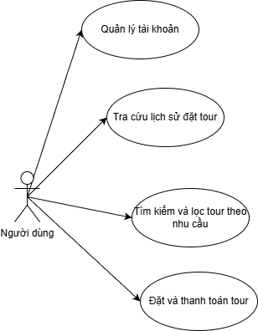

**Hình 2-1**: Use case của khách hàng (người dùng)

### **2.1.2 Sơ đồ use case Admin (Quản trị viên)**

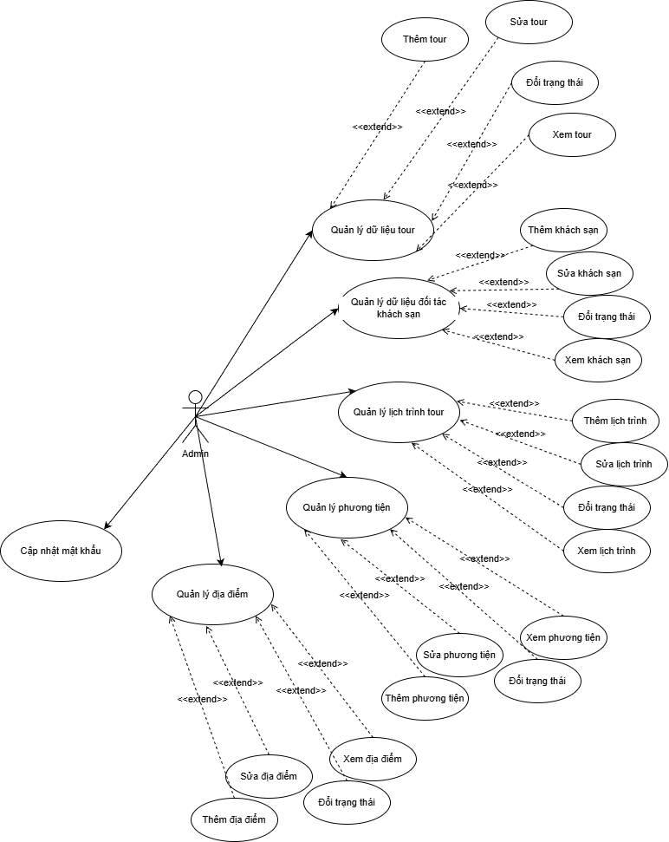

**Hình 2-2**: Use case của admin (quản trị viên)

## **2.2 SƠ ĐỒ DFD**

### **2.2.1 Chức năng quản lý tài khoản của người dùng**

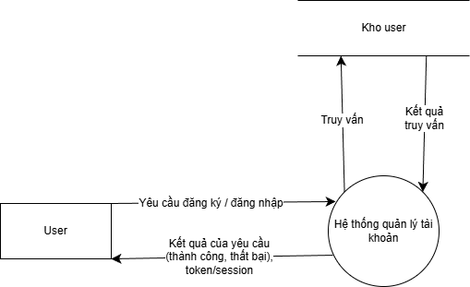

**Hình 2-3:** Sơ đồ dfd mức 0 của chức năng quản lý tài khoản của người dùng

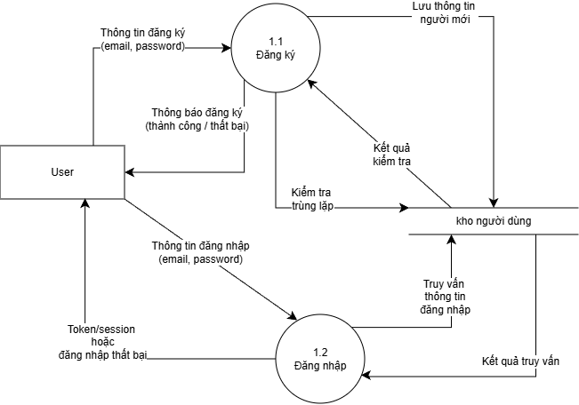

**Hình 2-4:** Sơ đồ dfd mức 1 của chức năng quản lý tài khoản của người dùng

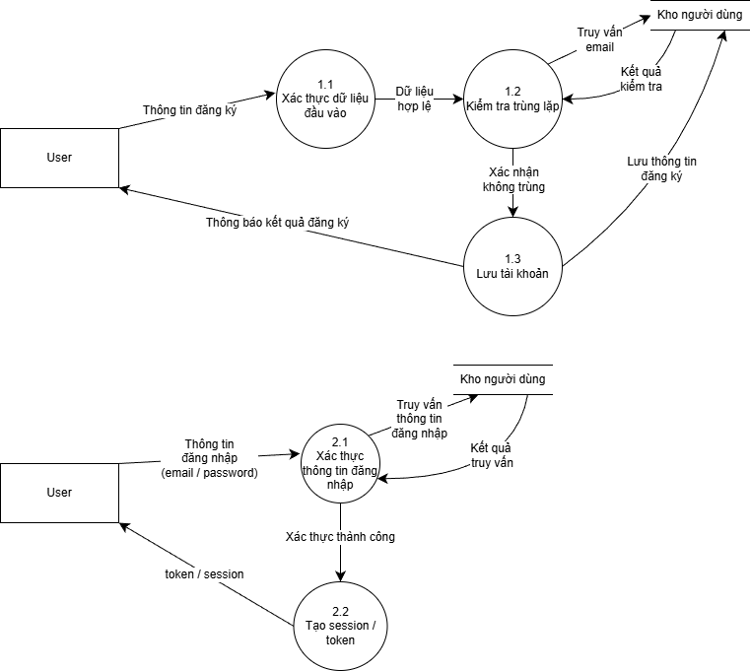

**Hình 2-5:** Sơ đồ dfd mức 2 của chức năng quản lý tài khoản của người dung

### **2.2.2 Chức năng xem lịch sử đặt tour**

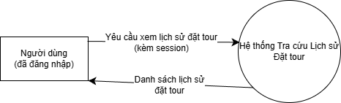

**Hình 2-6:** Sơ đồ dfd mức 0 của chức năng tra cứu lịch sử đặt tour

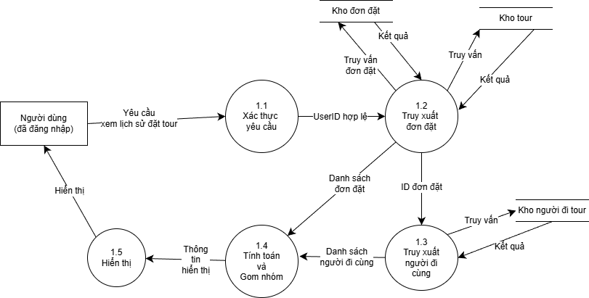

**Hình 2-7:** Sơ đồ dfd mức 1 của chức năng tra cứu lịch sử đặt tour

### **2.2.3 Tìm kiếm và lọc dịch vụ**

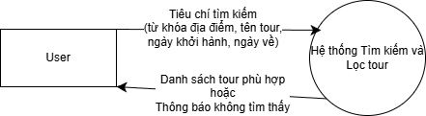

**Hình 2-8:** Sơ đồ dfd mức 0 của chức năng tìm kiếm và lọc dịch vụ

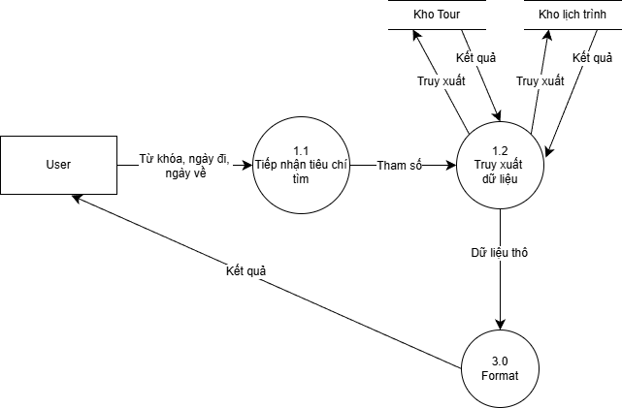

**Hình 2-8:** Sơ đồ dfd mức 1 của chức năng tìm kiếm và lọc dịch vụ

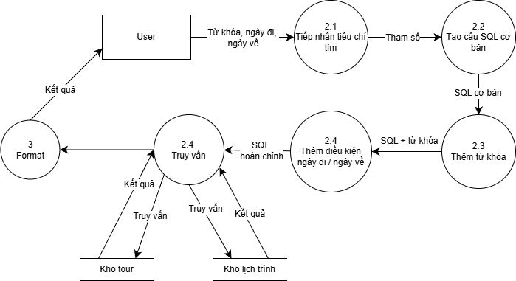

**Hình 2-9:** Sơ đồ dfd mức 2 của chức năng tìm kiếm và lọc dịch vụ

### **2.2.3 Đặt và thanh toán các dịch vụ**

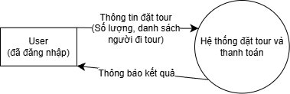

**Hình 2-10:** Sơ đồ dfd mức 0 của chức năng đặt và thanh toán các dịch vụ

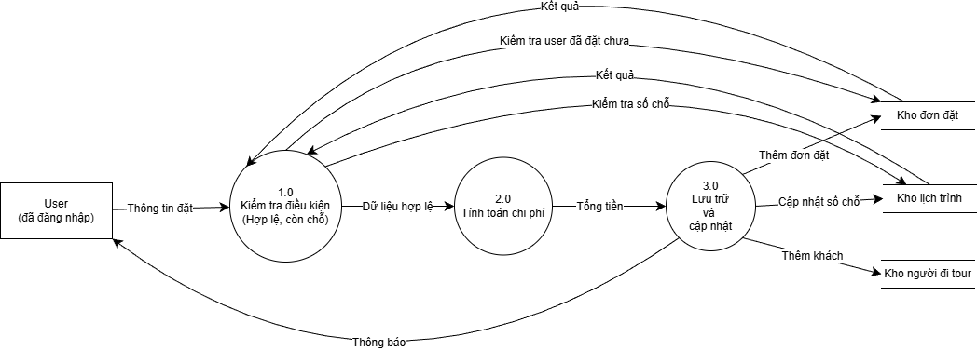

**Hình 2-11:** Sơ đồ dfd mức 1 của chức năng đặt và thanh toán các dịch vụ

### **2.2.4 Quản lý lịch trình (admin)**

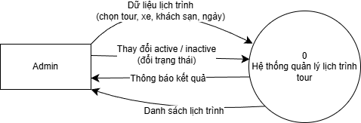

**Hình 2-12**: Sơ đồ dfd mức 0 của chức năng Quản lý lịch trình của admin

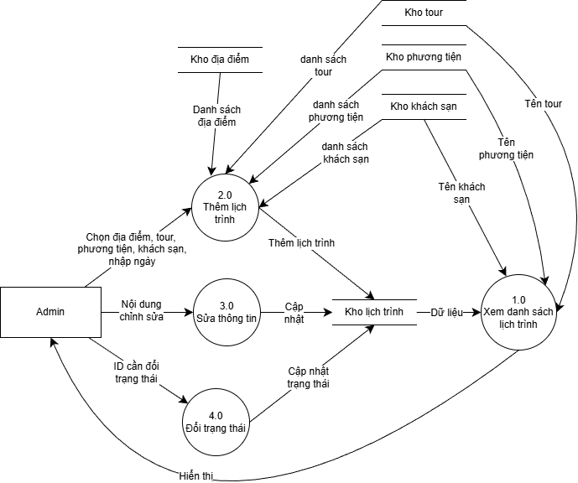

**Hình 2-13**: Sơ đồ dfd mức 1 của chức năng Quản lý lịch trình của admin

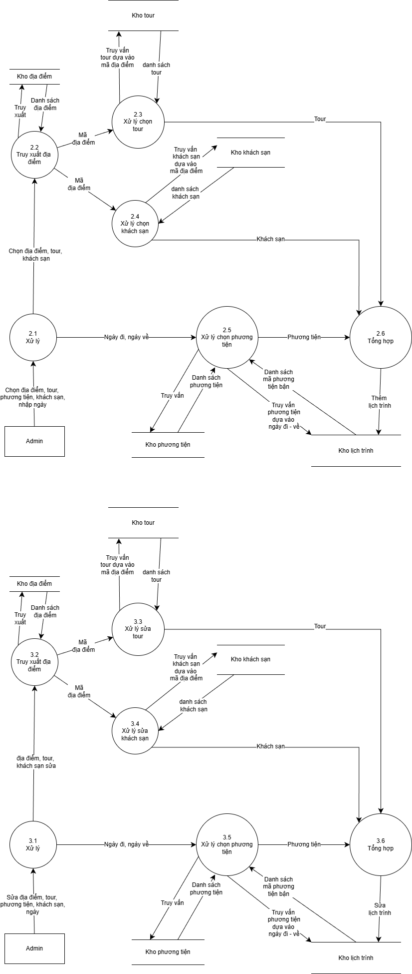

**Hình 2-14**: Sơ đồ dfd mức 2 của chức năng Quản lý lịch trình của admin

### **2.2.5 Quản lý tour (admin)**

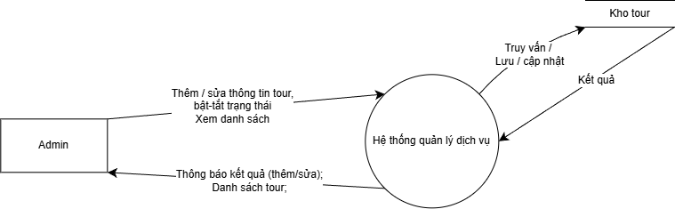

**Hình 2-15**: Sơ đồ dfd mức 0 của chức năng Quản lý tour của admin

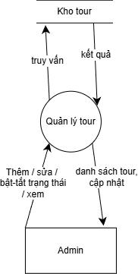

**Hình 2-16**: Sơ đồ dfd mức 1 của chức năng Quản lý tour của admin

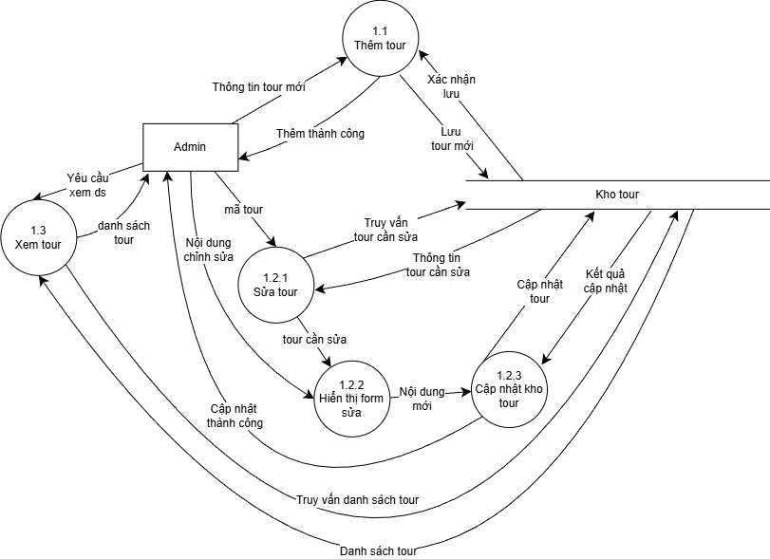

**Hình 2-17**: Sơ đồ dfd mức 2 của chức năng Quản lý tour của admin

### **2.2.6 Quản lý địa điểm (admin)**

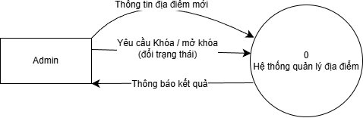

**Hình 2-18**: Sơ đồ dfd mức 0 của chức năng Quản lý địa điểm của admin

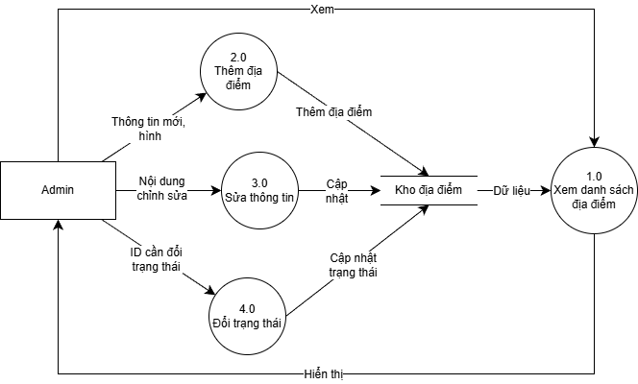

**Hình 2-19**: Sơ đồ dfd mức 1 của chức năng Quản lý địa điểm của admin

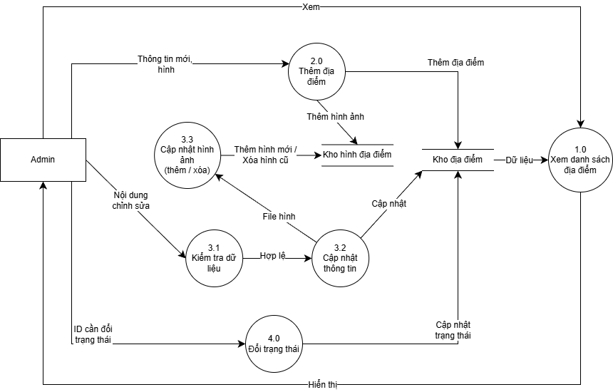

**Hình 2-20**: Sơ đồ dfd mức 2 của chức năng Quản lý địa điểm của admin

### **2.2.7 Quản lý phương tiện (admin)**

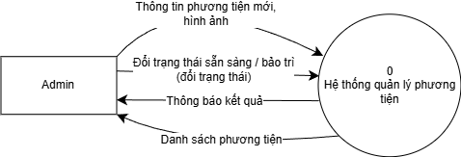

**Hình 2-21**: Sơ đồ dfd mức 0 của chức năng Quản lý phương tiện của admin

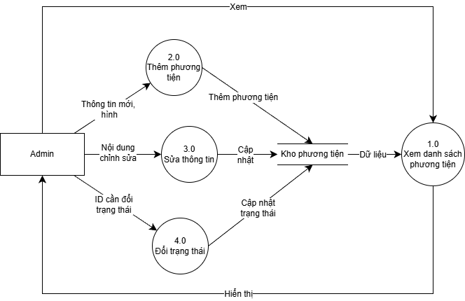

**Hình 2-22**: Sơ đồ dfd mức 1 của chức năng Quản lý phương tiện của admin

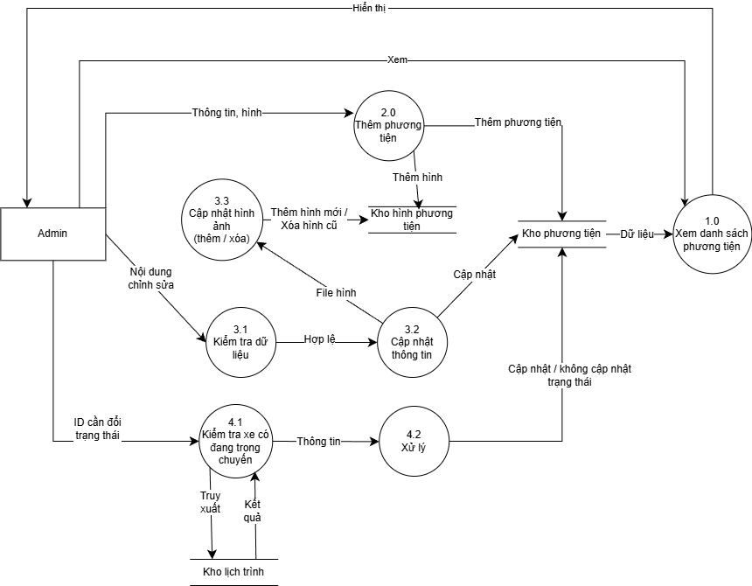

**Hình 2-23**: Sơ đồ dfd mức 2 của chức năng Quản lý phương tiện của admin

### **2.2.8 Quản lý đối tác khách sạn (admin)**

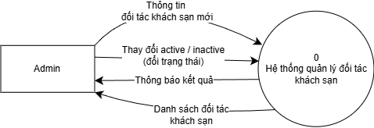

**Hình 2-24**: Sơ đồ dfd mức 0 của chức năng Quản lý đối tác khách sạn của admin

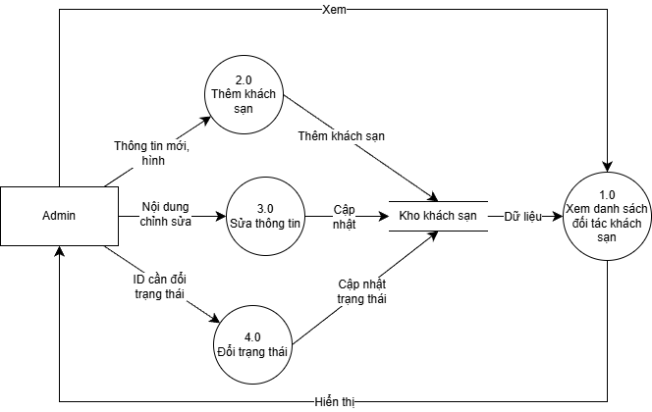

**Hình 2-25**: Sơ đồ dfd mức 1 của chức năng Quản lý đối tác khách sạn của admin

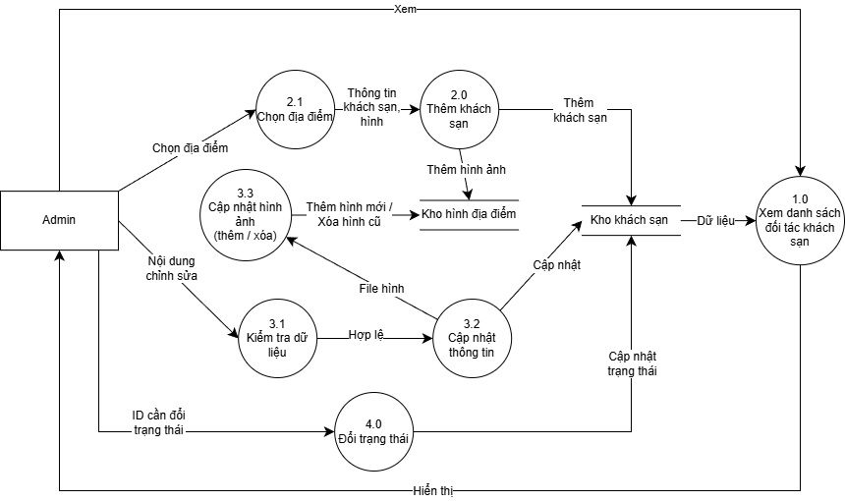

**Hình 2-26**: Sơ đồ dfd mức 2 của chức năng Quản lý đối tác khách sạn của admin

## **2.3 SƠ ĐỒ ERD**

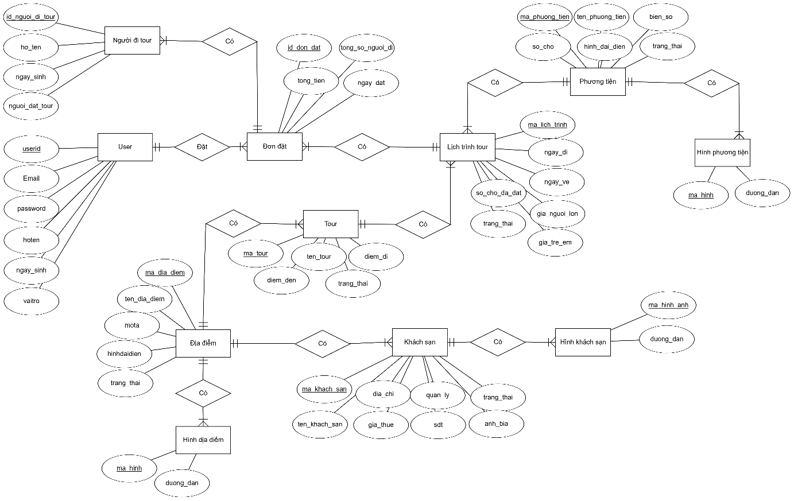

**Hình 2-27**: Sơ đồ ERD

# **Chương 3: Hiện thực đề tài**

## **3.1 Giao diện và Chức năng người dùng**

### **3.1.1 Trang chủ**

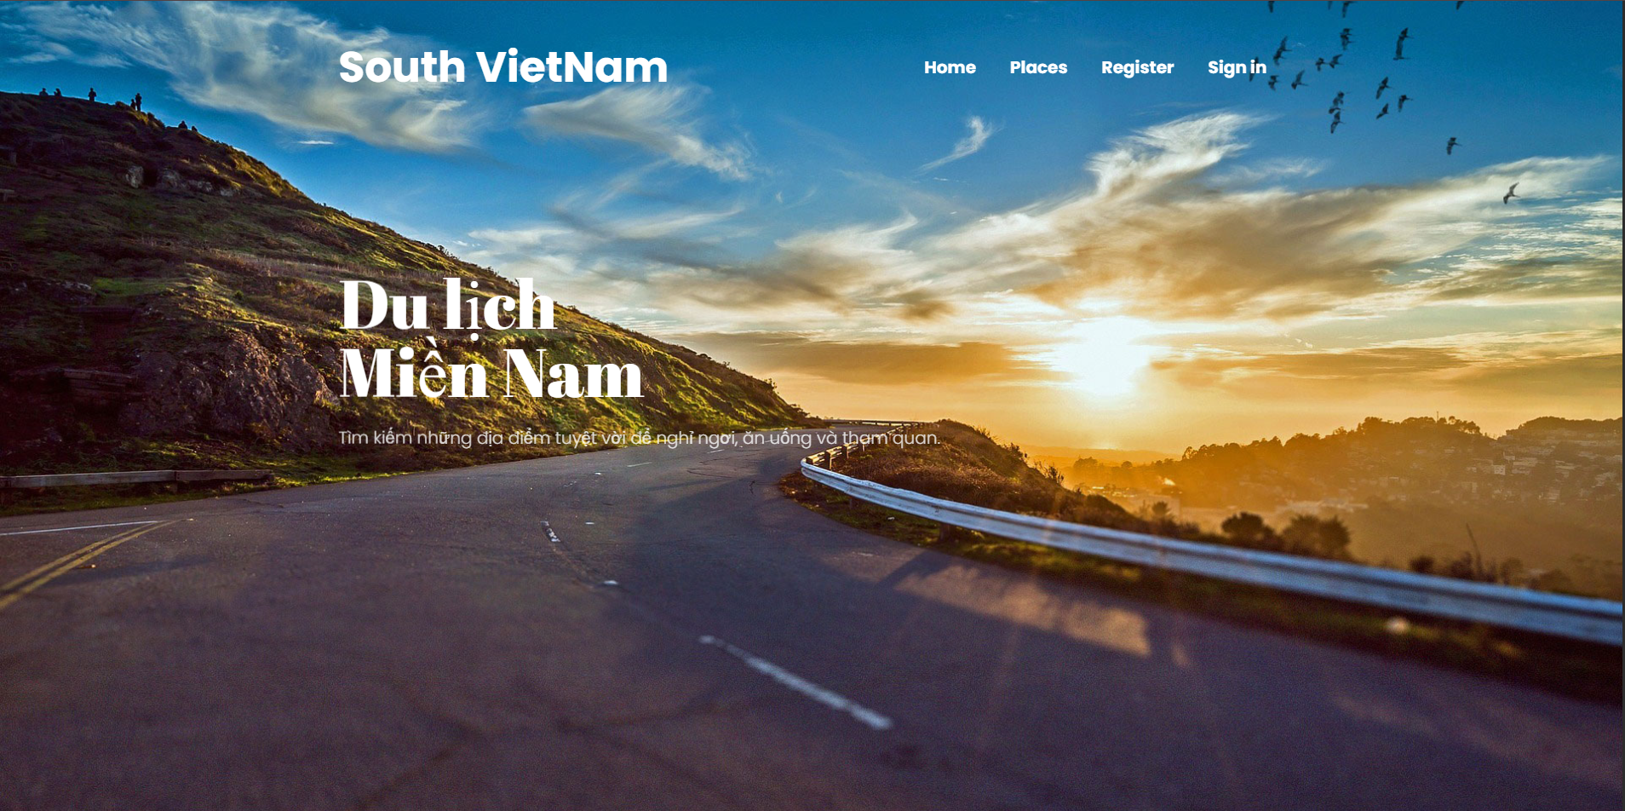

**Hình 3-1:** Trang chủ

### **3.1.2 Đăng ký**

Đăng ký với họ tên, ngày sinh, email và mật khẩu. Yêu cầu tuổi >= 18 thì sẽ được đăng ký và email phải là độc nhất. Tất cả thông tin đều bắt buộc.

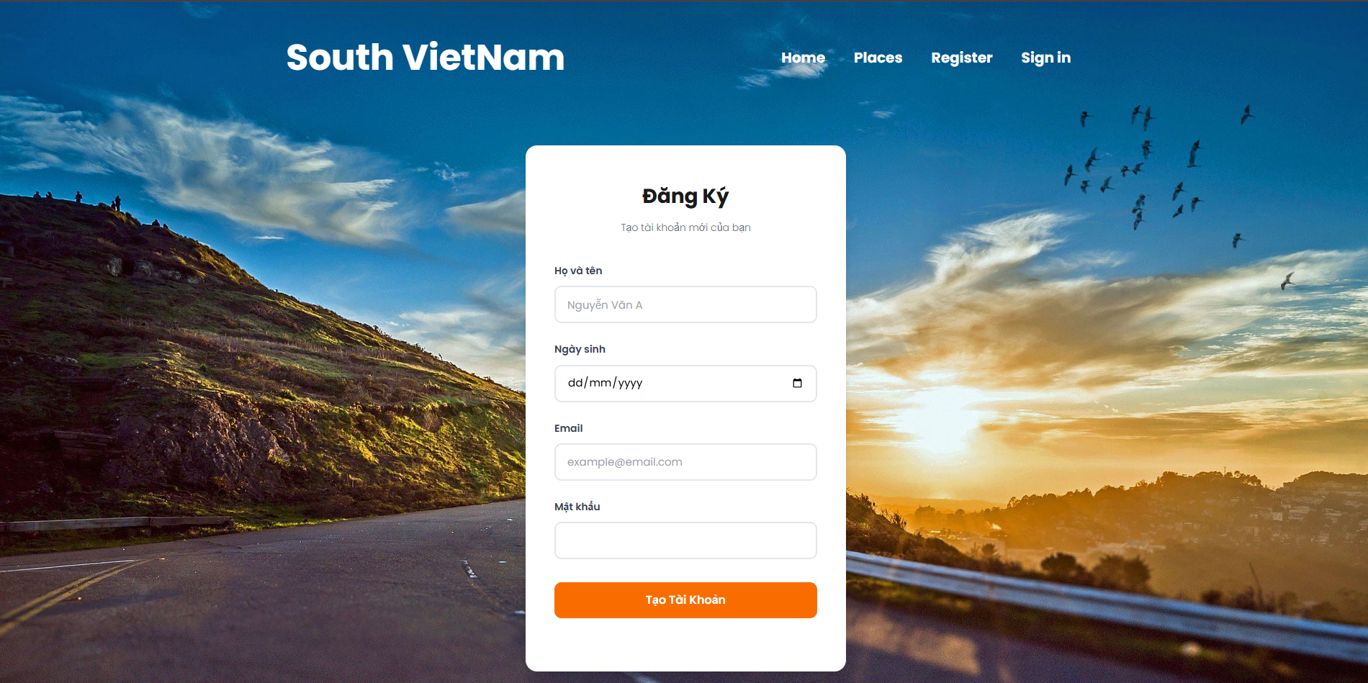

**Hình 3-2:** Giao diện đăng ký

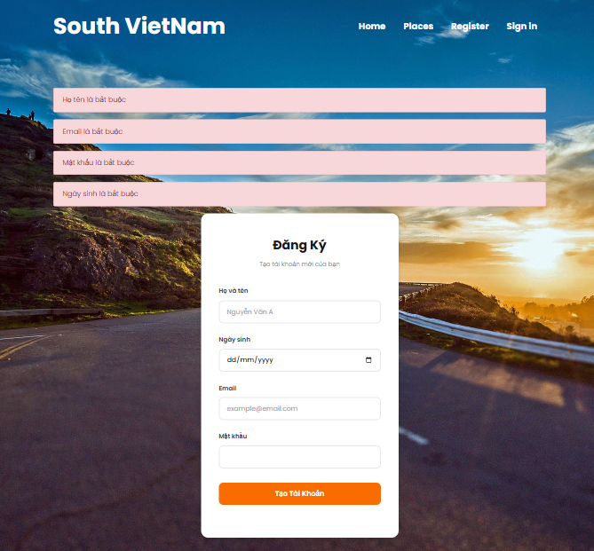

**Hình 3-3:** Giao diện đăng ký – Các thông tin bắt buộc phải điền

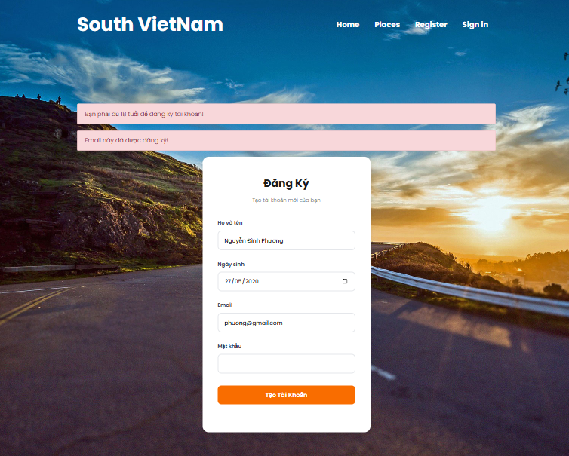

**Hình 3-4:** Giao diện đăng ký – Phải >= 18 tuổi và email phải là độc nhất.

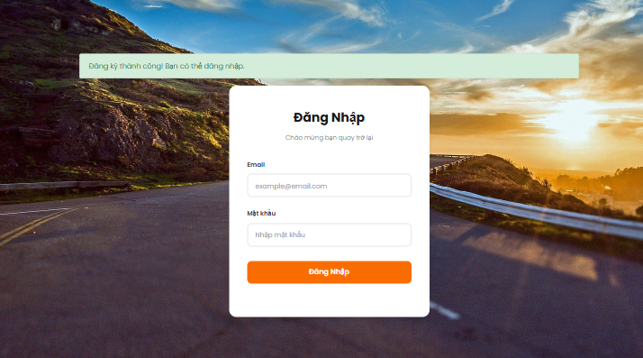

**Hình 3-5:** Đăng ký thành công

### **3.1.3 Đăng nhập**

Phải đăng nhập đúng với email và mật khẩu đã đăng ký thì mới có thể vào.

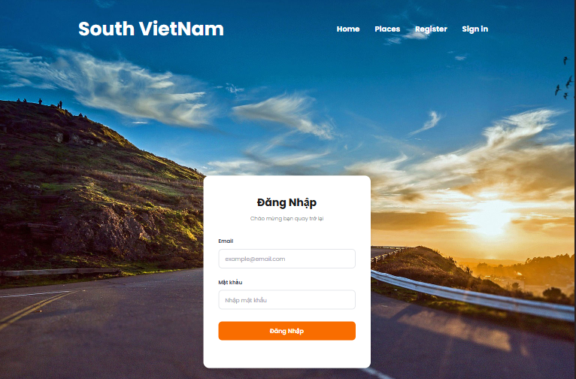

**Hình 3-6:** Giao diện đăng nhập

Sau khi đăng nhập thành công thì trang sẽ chuyển về trang chủ (đối với người dung) và sẽ chuyển đến trang admin (đối với tài khoản admin). Và sẽ có các chức năng sau khi đăng nhập.

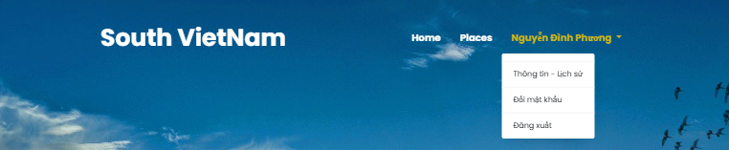

**Hình 3-7:** Giao diện sau khi đăng nhập

### **3.1.3 Xem tour và lọc tour**

Có thể lọc tour theo ý muốn bên phải, nếu muốn tìm kiếm theo Địa điểm, Ngày đi, Ngày về thì hoàn toàn có thể đáp ứng được.

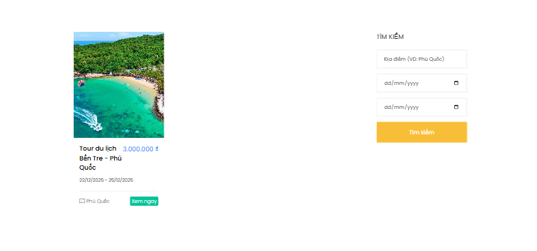

**Hình 3-8:** Xem các tour

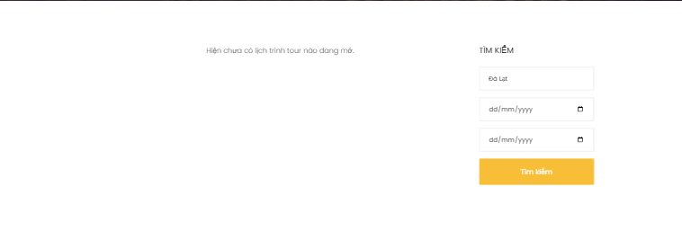

**Hình 3-9:** Chưa có tour

### **3.1.4 Trang chi tiết tour và Đặt tour**

Trang chi tiết tour gồm có thông tin ngày đi, ngày về, giá người lớn, giá trẻ em. Hình ảnh của địa điểm, mô tả về địa điểm, hình ảnh xe và khách sạn. Sau khi cảm thấy ưng ý với tour thì người dùng (đã đăng nhập) bấm vào nút Đặt Ngay, hệ thống sẽ chuyển đến trang đăng ký số lượng đi. Những người chưa đăng nhập thì chỉ xem, khi bấm nút Đặt thì sẽ yêu cầu đăng nhập.

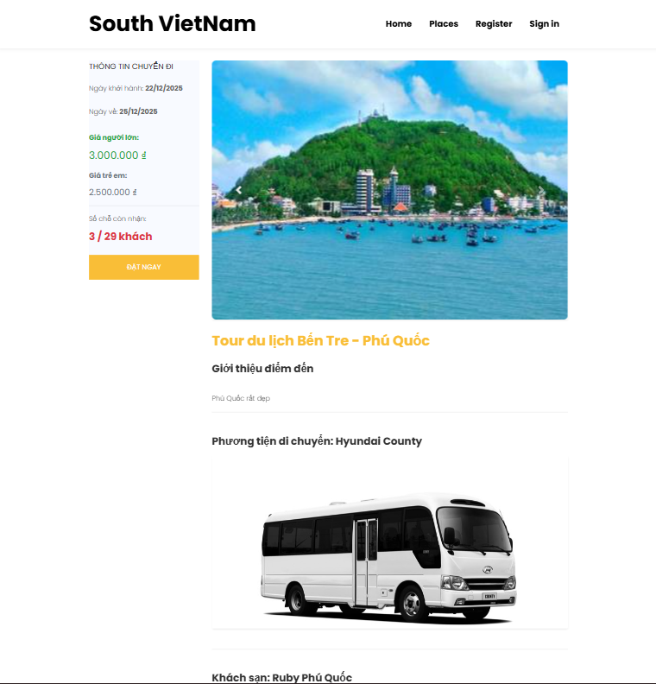

**Hình 3-10:** Trang chi tiết tour

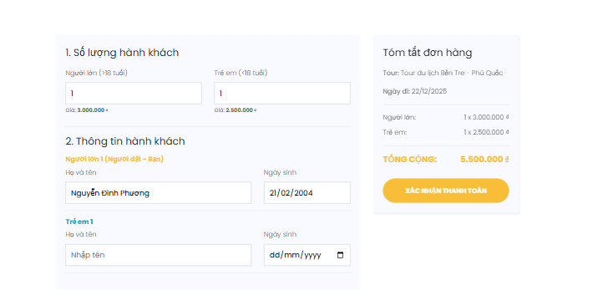

**Hình 3-11:** Giao diện đăng ký chuyến đi

Mặc định thì sẽ là 1 người lớn, nếu có nhu cầu thêm người đi thì sẽ tăng số lượng và điền họ tên, ngày sinh người đó. Sau khi đã hoàn tất thì bấm nút Xác nhận thanh toán là coi như bạn đã đặt tour.

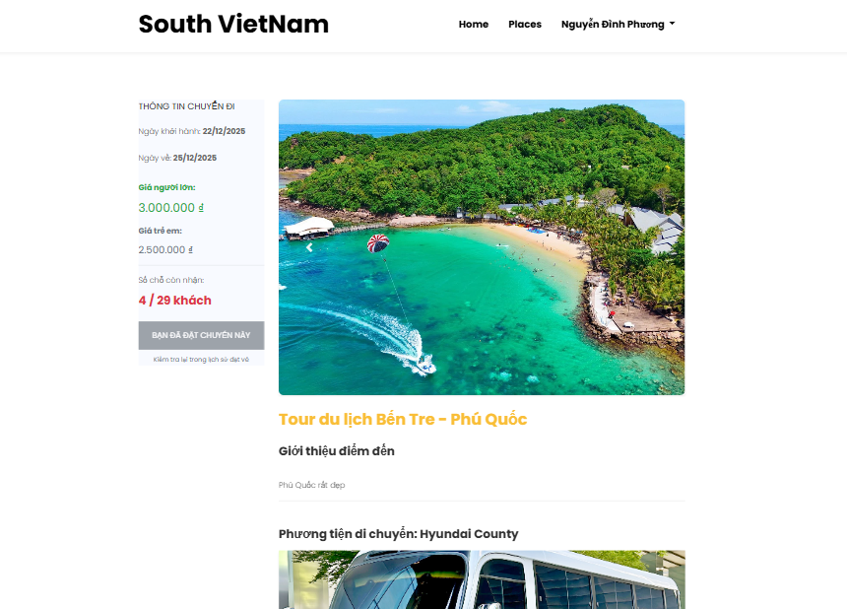

**Hình 3-12:** Trang chi tiết tour sau khi bạn đã đặt tour đó.

Sau khi đặt tour rồi, thì bạn không thể đặt lại nữa. Bạn cũng có thể kiểm tra những tour bạn đã đặt ở phần Thông tin – Lịch sử



**Hình 3-13:** Thông tin – Lịch sử

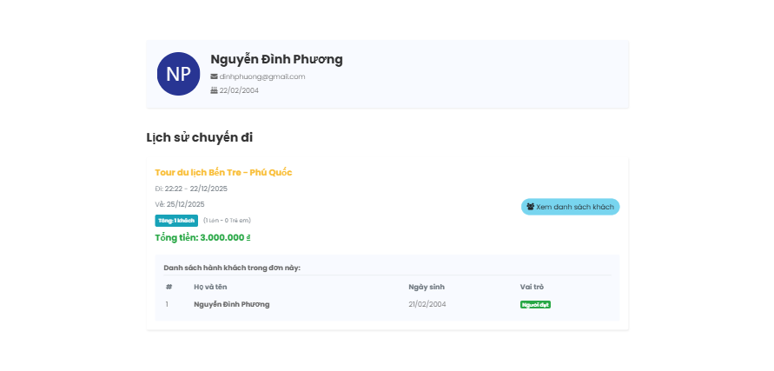

**Hình 3-14:** Lịch sử bạn đã đặt

### **3.1.5 Cập nhật mật khẩu**

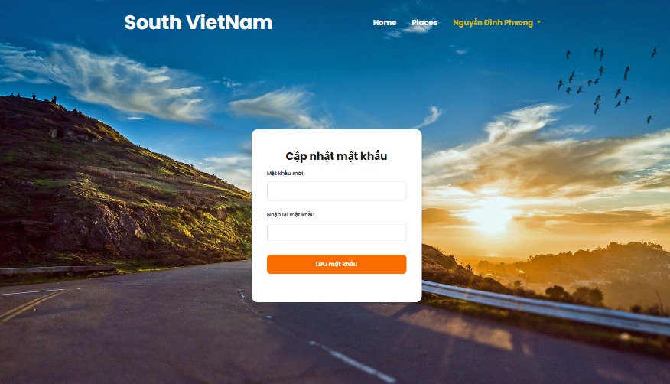

**Hình 3-15:** Giao diện cập nhật mật khẩu

## **3.2 Giao diện và Chức năng admin**

### **3.2.1 Đăng nhập**

Giao diện đăng nhập của admin và người dùng giống nhau. Khi admin đăng nhập thì sẽ được chuyển thẳng đến trang admin.

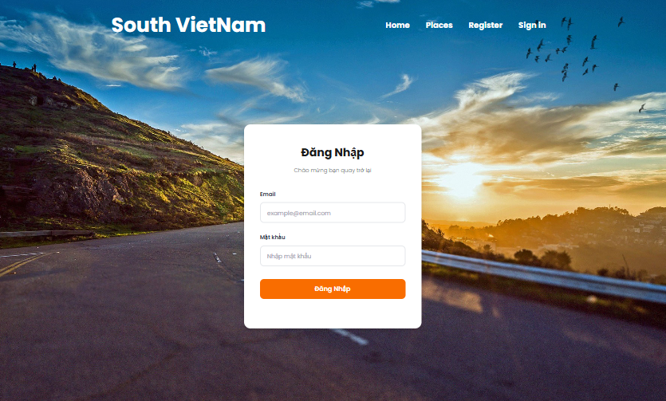

**Hình 3-16:** Giao diện đăng nhập

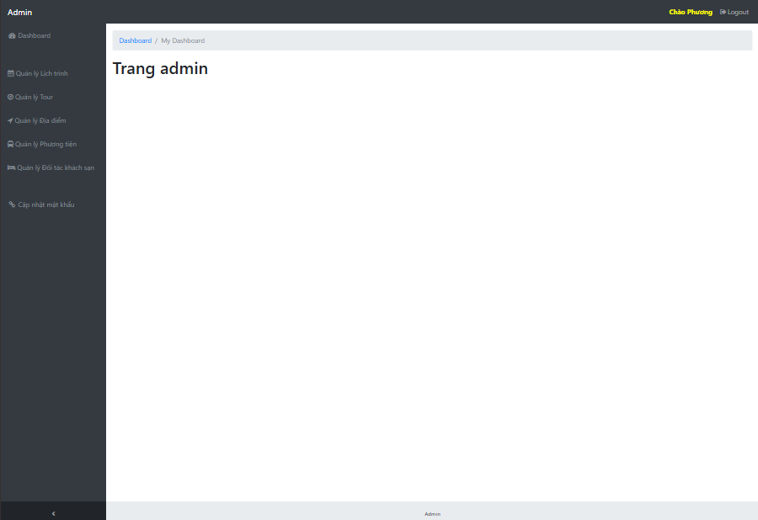

**Hình 3-17:** Giao diện trang admin

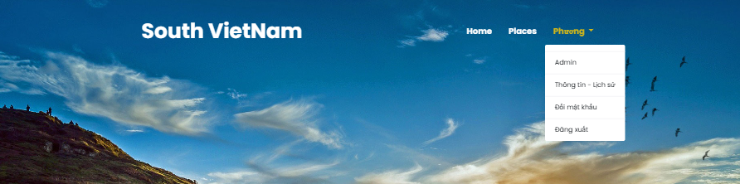

**Hình 3-18:** Giao diện người dùng khi đăng nhập bằng tài khoản admin

### **3.2.2 Quản lý lịch trình**

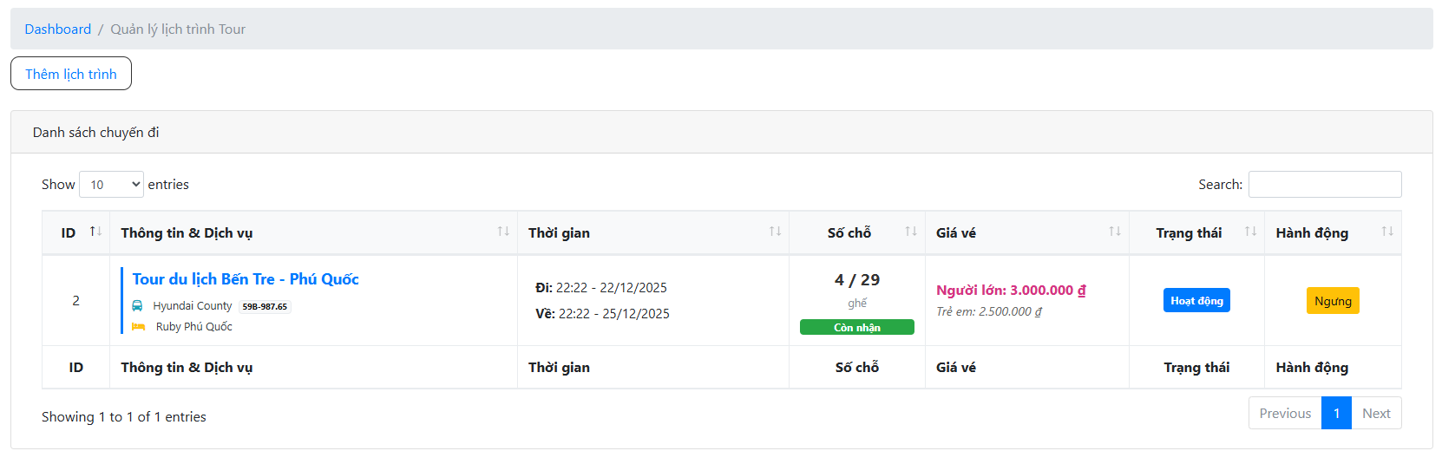

**Hình 3-19:** Giao diện quản lý lịch trình

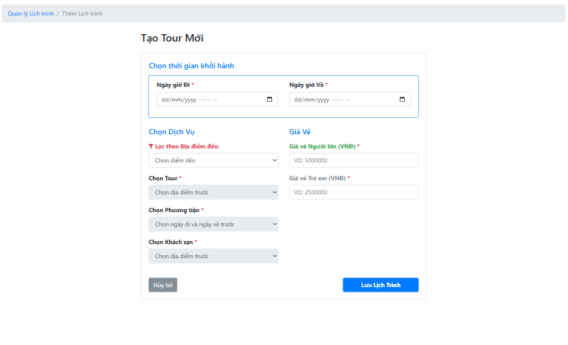

**Hình 3-20:** Giao diện thêm lịch trình

Đầu tiên phải nhập (chọn) ngày giờ đi và về để hệ thống kiểm tra xem các phương tiện nào rảnh để mà gán.

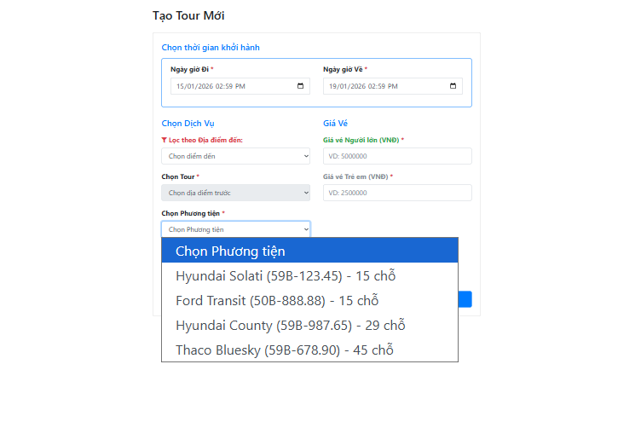

**Hình 3-21:** Sau khi nhập (chọn) xong ngày giờ và về

Tiếp đến, chọn tiếp điểm đến để có thể gán tour và khách sạn

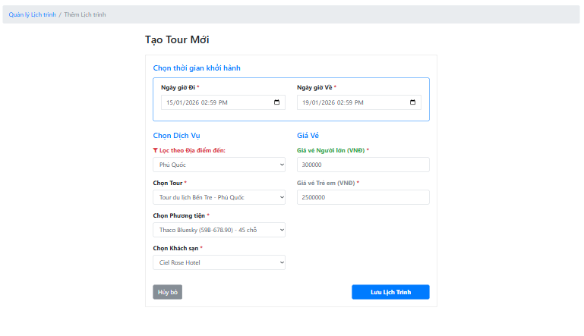

**Hình 3-22:** Nhập đầy đủ thông tin để thêm lịch trình

### **3.2.3 Quản lý tour**

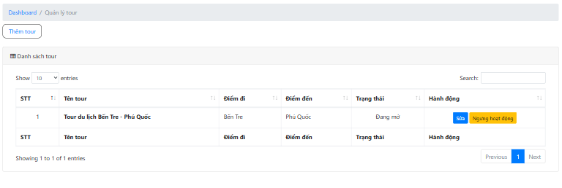

**Hình 3-24:** Giao diện quản lý tour

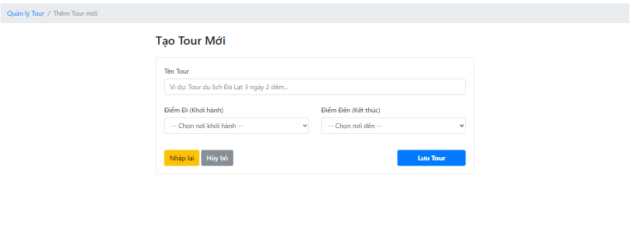**Hình 3-25:** Giao diện thêm tour

Điểm đi và điểm đến sẽ phải khác nhau, và khi chọn trước điểm đi hoặc điểm đến thì bên còn lại sẽ bị vô hiệu địa điểm đó

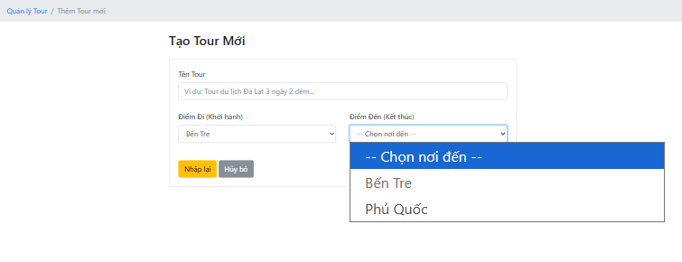

**Hình 3-26:** Giao diện thêm tour – Lựa chọn không hoạt động

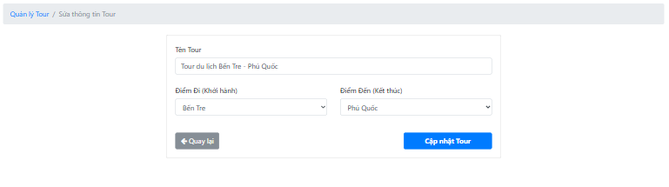

**Hình 3-27:** Giao diện sửa (cập nhật) tour

### **3.2.4 Quản lý địa điểm**

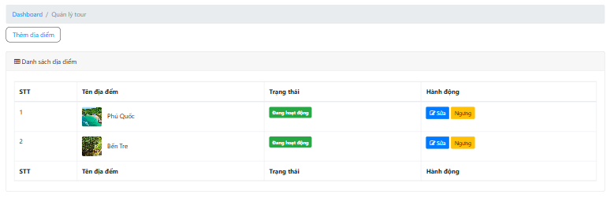

**Hình 3-28:** Giao diện quản lý địa điểm

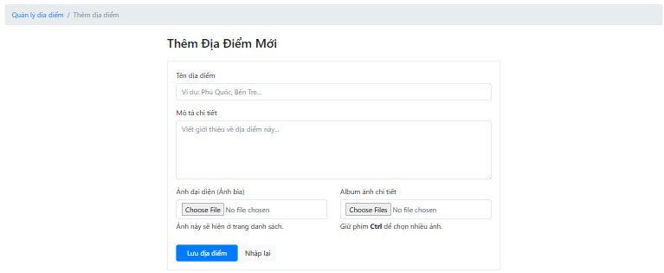

**Hình 3-29:** Giao diện thêm địa điểm

Bắt buộc phải có tên và ảnh đại diện, album ảnh, mô tả thì không bắt buộc và có thể thêm sau.

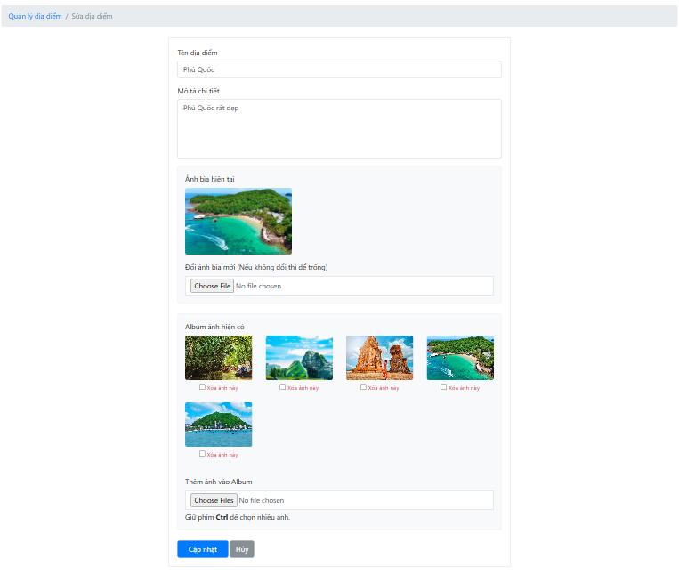

**Hình 3-30:** Giao diện sửa địa điểm

Ở giao diện sửa địa điểm, bạn có thể cập nhật ảnh và nội dung.

### **3.2.5 Quản lý phương tiện**

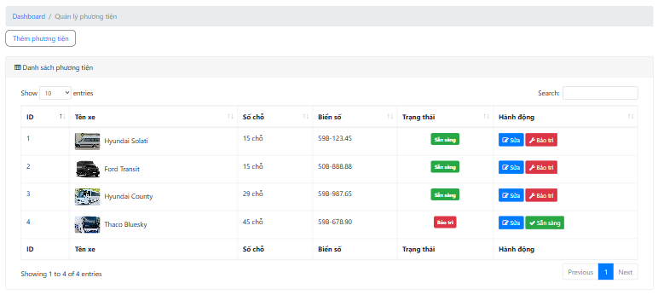

**Hình 3-31:** Giao diện quản lý phương tiện

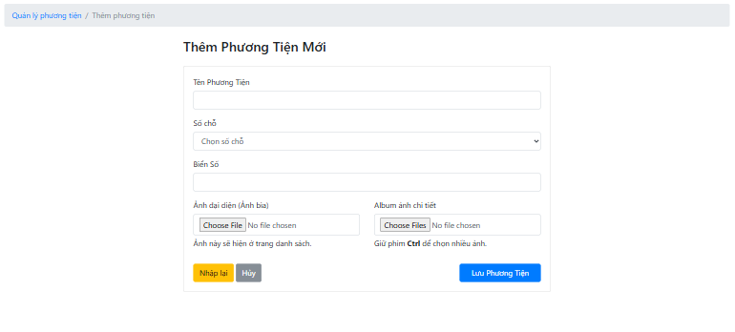

**Hình 3-32:** Giao diện thêm phương tiện

Khi thêm phương tiện, tên phương tiện, số chỗ, biển số và ảnh đại diện là bắt buộc, album ảnh thì có thể thêm sau.

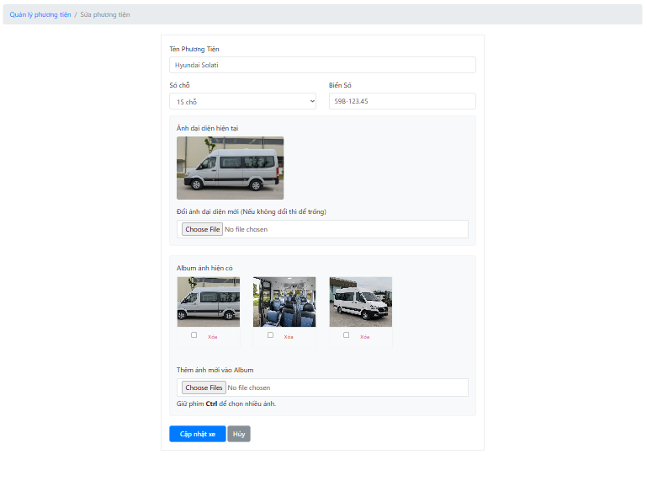

**Hình 3-33:** Giao diện cập nhật phương tiện

### **3.2.6: Quản lý đối tác khách sạn**

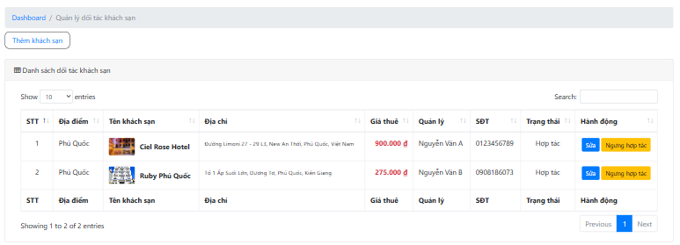

**Hình 3-34:** Giao diện quản lý đối tác khách sạn

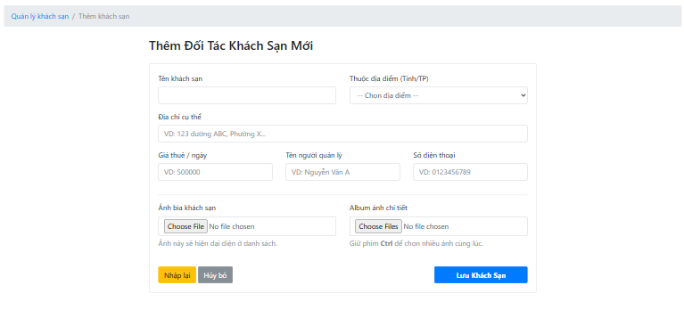

Hình 3-3**5:** Giao diện thêm đối tác khách sạn mới

Tên khách sạn, địa điểm, địa chỉ, giá thuê, người quản lý, số điện thoại và ảnh bìa khách sạn là bắt buộc. Album ảnh thì có thể cập nhật sau.

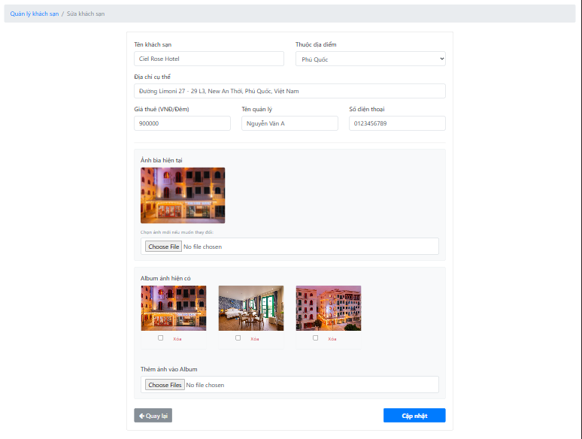

**Hình 3-36:** Giao diện cập nhật khách sạn

### **3.2.7 Cập nhật mật khẩu**

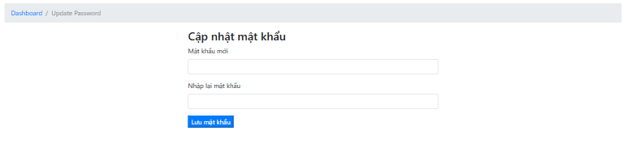

**Hình 3-38:** Giao diện cập nhật mật khẩu bên admin

Đối với admin thì có thể cập nhật mật khẩu ngay tại giao diện người dùng và giao diện bên admin.

# **Chương 4: Kết luận**

## **Kết quả đạt được**

Sau khoảng 10 tuần vừa học vừa làm, đồ án “Phát triển ứng dụng website quản lý và đặt tour du lịch khu vực miền Nam Việt Nam” của em đã hoàn thành được các mục tiêu đề ra ban đầu:

* + Về mặt chức năng: Xây dựng thành công hệ thống website với 2 phân hệ:
    - Người dùng: Đăng ký / đăng nhập, cập nhật mật khẩu, tìm và lọc tour, đặt tour.
    - Admin: Quản lý lịch trình tour, tour, địa điểm, đối tác khách sạn, phương tiện và cập nhật mật khẩu.
  + Về công nghệ: Đã học và nắm được phần công nghệ Nodejs (express) và handlebars, mysql.
  + Về cơ sở dữ liệu: Đã xây dựng thành công cơ sở dữ liệu và viết các câu truy vấn nhuần nhuyễn hơn.

## **Hạn chế**

Do đây là đồ án website đầu tay nên chưa có đủ kinh nghiệm, giới hạn về mặt thời gian và chưa đủ kiến thức về vấn đề nghiệp vụ nên vẫn còn nhiều hạn chế:

* + Ở quy quản lý lịch trình thì còn thiếu sót, chưa có phần sửa và phần xóa.
  + Chưa giả lập được phần thanh toán.
  + Thiếu sót nhiều về các vấn đề nghiệp vụ.

## **Kết luận**

Qua đồ án này thì em cảm thấy em chỉ mới làm trọn vẹn được khoảng 7/10. Nhưng qua đó thì em cũng đúc kết được nhiều kinh nghiệm quý giá, biết thiết kế chi tiết, sâu hơn trước khi bắt tay vào code. Trải qua 10 tuần học và làm thì em cảm thấy tiến bộ rõ rệt, biết tổ chức code tốt hơn, biết đặt tên biến, tên folder tường minh hơn. Chung quy lại thì em thấy đồ án này đối với em rất đáng giá, quá nhiều bài học cho một đồ án.

# **Chương 5: Hướng phát triển**

Sau khi hoàn thành đồ án “Phát triển ứng dụng website quản lý và đặt tour du lịch khu vực miền Nam Việt Nam” thì em nhận ra còn có thể phát triển được rất nhiều đối với đồ án này:

* Tích hợp thanh toán thật hoặc sandbox thay vì chỉ để tượng trưng.
* Nắm rõ quy trình nghiệp vụ để thiết kế chức năng quản lý lịch trình tốt hơn.
* Thay vì chỉ giới hạn ở miền Nam Việt Nam thì có thể mở rộng ra cả nước Việt Nam.
* Thay vì chỉ có đặt tour thì có thể mở rộng thêm phần đặt khách sạn và đặt xe tự lái riêng để thu hút khách hàng nhiều nhất có thể.
* Thiết kế cho cả thiết bị di động để có thể tiếp cận nhiều người nhất có thể.
* Thay vì chỉ có ngôn ngữ Việt Nam, thì có thể thêm ngôn ngữ Tiếng Anh để tiếp cận được với các du khách nước ngoài.
* Có thêm phần đánh giá từ khách hàng.